Напоминаем, что в Красноярске работает служба сопровождения для людей с ограниченными возможностями здоровья
Проект «Навстречу возможностям» ориентирован на маломобильных горожан. В службу сопровождения можно обратиться с заявкой на оказание ситуационной помощи. Волонтёры бесплатно помогут человеку добраться в магазин, спортзал, больницу, проводить на прогулку. Чтобы сделать заявку, нужно позвонить по телефону в call-центр, сообщить свои данные, место, время и характер необходимой помощи. Специалисты call-центра оценивают возможность оказания помощи индивидуально. В зависимости от тяжести заболевания или состояния здоровья операторы передают заявку в службу «Социального такси». Также для безопасного спуска инвалидов-колясочников по лестнице волонтёры будут использовать специальный гусеничный подъёмник, на котором можно легко переместить человека на коляске по ступенькам с любого этажа.
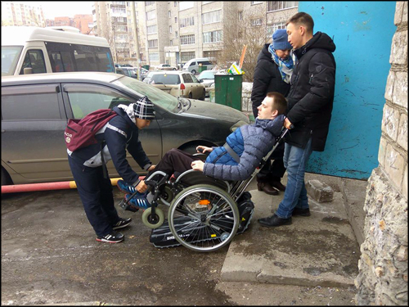
Проект реализуется Красноярской региональной общественной организацией родителей по защите прав детей с ограниченными возможностями «Открытые сердца», главным управлением социальной защиты населения администрации города и волонтёрским центром «Доброе дело».
Подать заявку на оказание помощи и подробно узнать о службе сопровождения можно по номеру телефона: 205-20-19. Call-центр принимает заявки в будни с 9.00 до 18.00.

